Nombre del alumno__________________________________ Fecha_____________

Usa las pistas

HAGAMOS ESTO

- Trabaja con un compañero de la familia. ¿Quién trabaja contigo? ____________

- Con tu compañero de la familia, miren las imágenes y conversen sobre de qué creen que se trata la historia.

- Después, lee el fragmento en voz alta a tu compañero de la familia.

- Luego, usa las palabras del fragmento y las imágenes para responder las preguntas.


John Spilsbury, un cartógrafo y tallador de Londres, Inglaterra, inventó el primer rompecabezas en 1767. Pegó un mapa del mundo en un trozo de madera y luego cortó la madera en piezas de forma extraña.

Los maestros comenzaron a usar los rompecabezas del señor Spilsbury. Los alumnos empezaron a aprender geografía en el aula al volver a unir las piezas del mapa mundial. Esto era divertido, tanto para los alumnos como para los maestros.
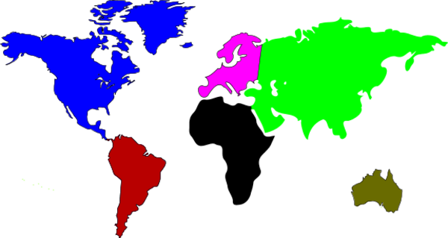

VAMOS A AVERIGUAR

- Habla con tu compañero de la familia sobre las preguntas que están a continuación. Luego, escribe una frase u oración para responder las preguntas.

¿Qué inventó John Spilsbury? _____________________________________
________________________________________________________________

¿Qué palabras, imágenes o frases en el texto te ayudaron a descifrar esto?

________________________________________________________________

________________________________________________________________

¿Por qué fue un buen invento? _____________________________________

________________________________________________________________

- Si pudieras hacer un rompecabezas para ayudar a los alumnos a aprender algo, ¿qué rompecabezas harías para ayudar a tu clase? _______________________

¿Por qué? _______________________________________________________
COMUNICACIÓN ENTRE EL HOGAR Y LA ESCUELA

Estimado padre o madre:

Por favor, cuéntenos sus impresiones sobre el trabajo de su hijo en esta actividad.
Escriba SÍ o NO en cada oración.
______ 1. Mi hijo entendió la tarea domiciliaria y la pudo completar.
______ 2. Mi hijo y yo disfrutamos esta actividad.
______ 3. Esta tarea me ayudó a saber lo que mi hijo está aprendiendo en clase.

Comentarios _____________________________________________________________________

Firma del padre o la madre __________________________________________________________

Parker, C. K., Castillo, M. D., Firme, K. K., Epstein, J. L. y Greenfeld, M. (2016). Teachers Involve Parents in Schoolwork (TIPS) Interactive Homework-Literacy K-3. Colorado Series. Baltimore: Centro de Asociaciones Escolares, Familiares y Comunitarias, Universidad Johns Hopkins.

